**Перший рівень**

**Завдання 1**

В баг-трекінговій системі (Jira) опиши 3 баги, які знайдеш на сайті <https://www.headhunterhairstyling.com/>

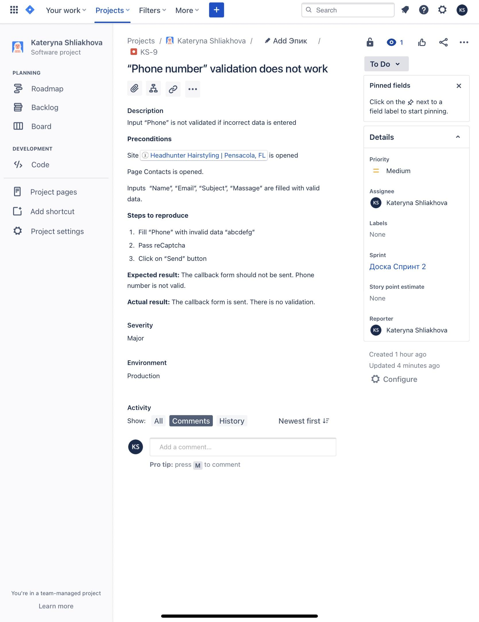

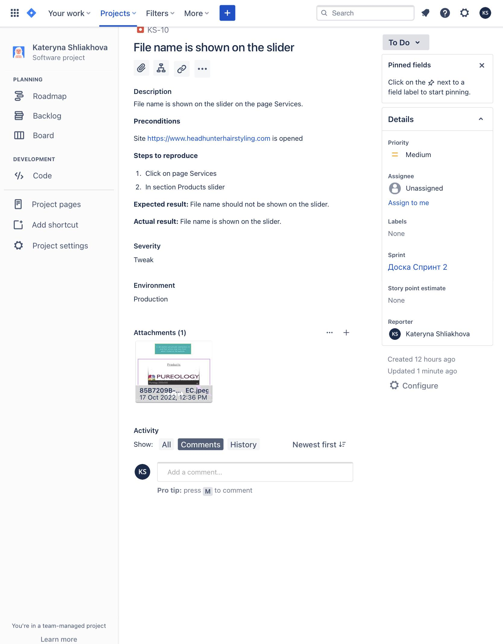

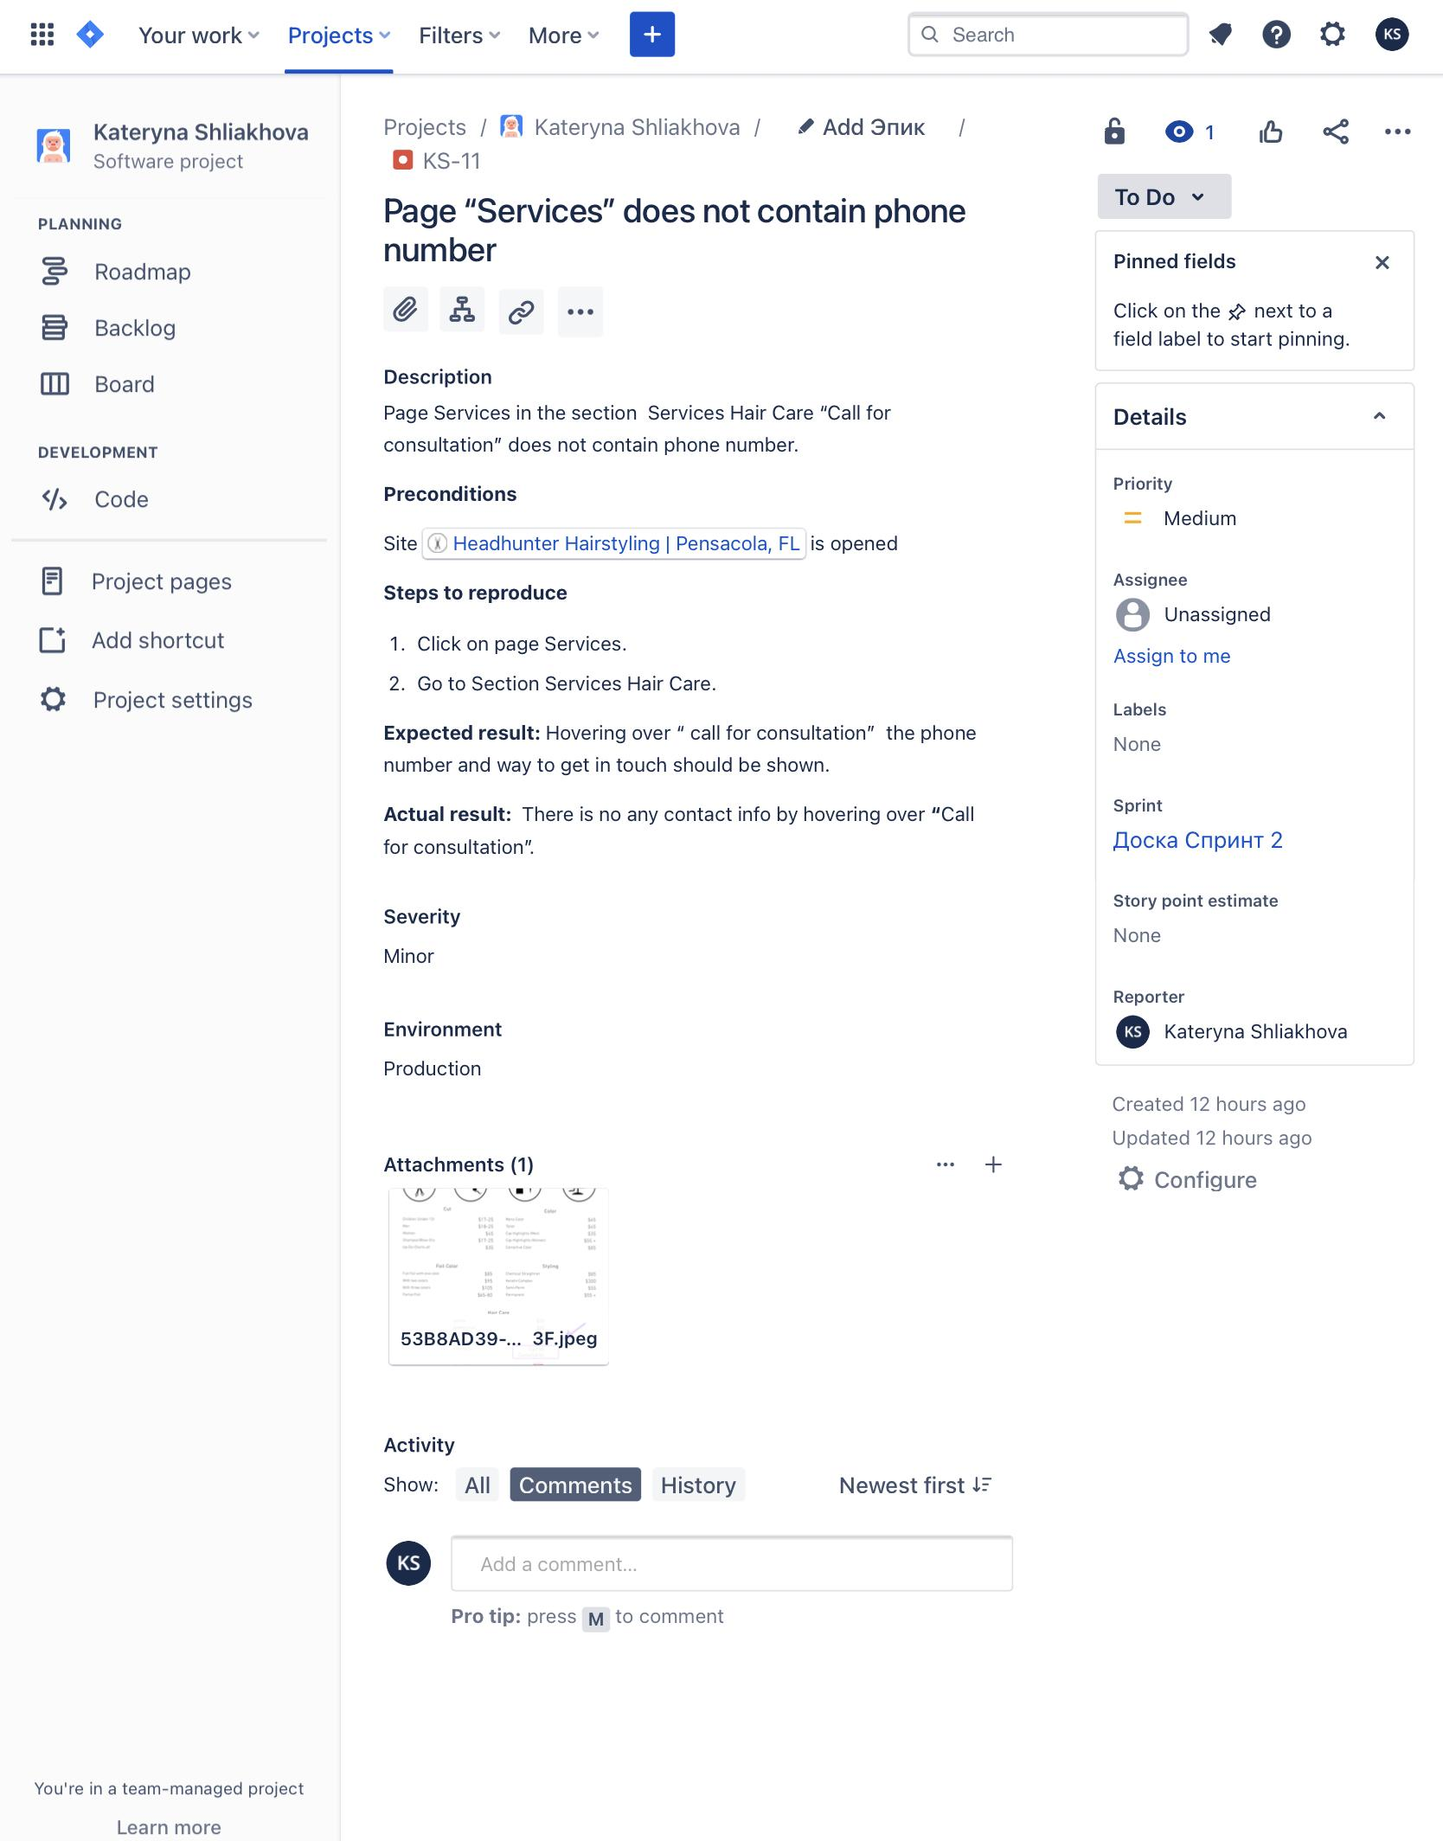

**Другий рівень**

**Завдання 2**

Severity - Critical/Priority - Low

Severity - Minor / Priority - Highest

(на кожен варіант вкажи по 2 баги)

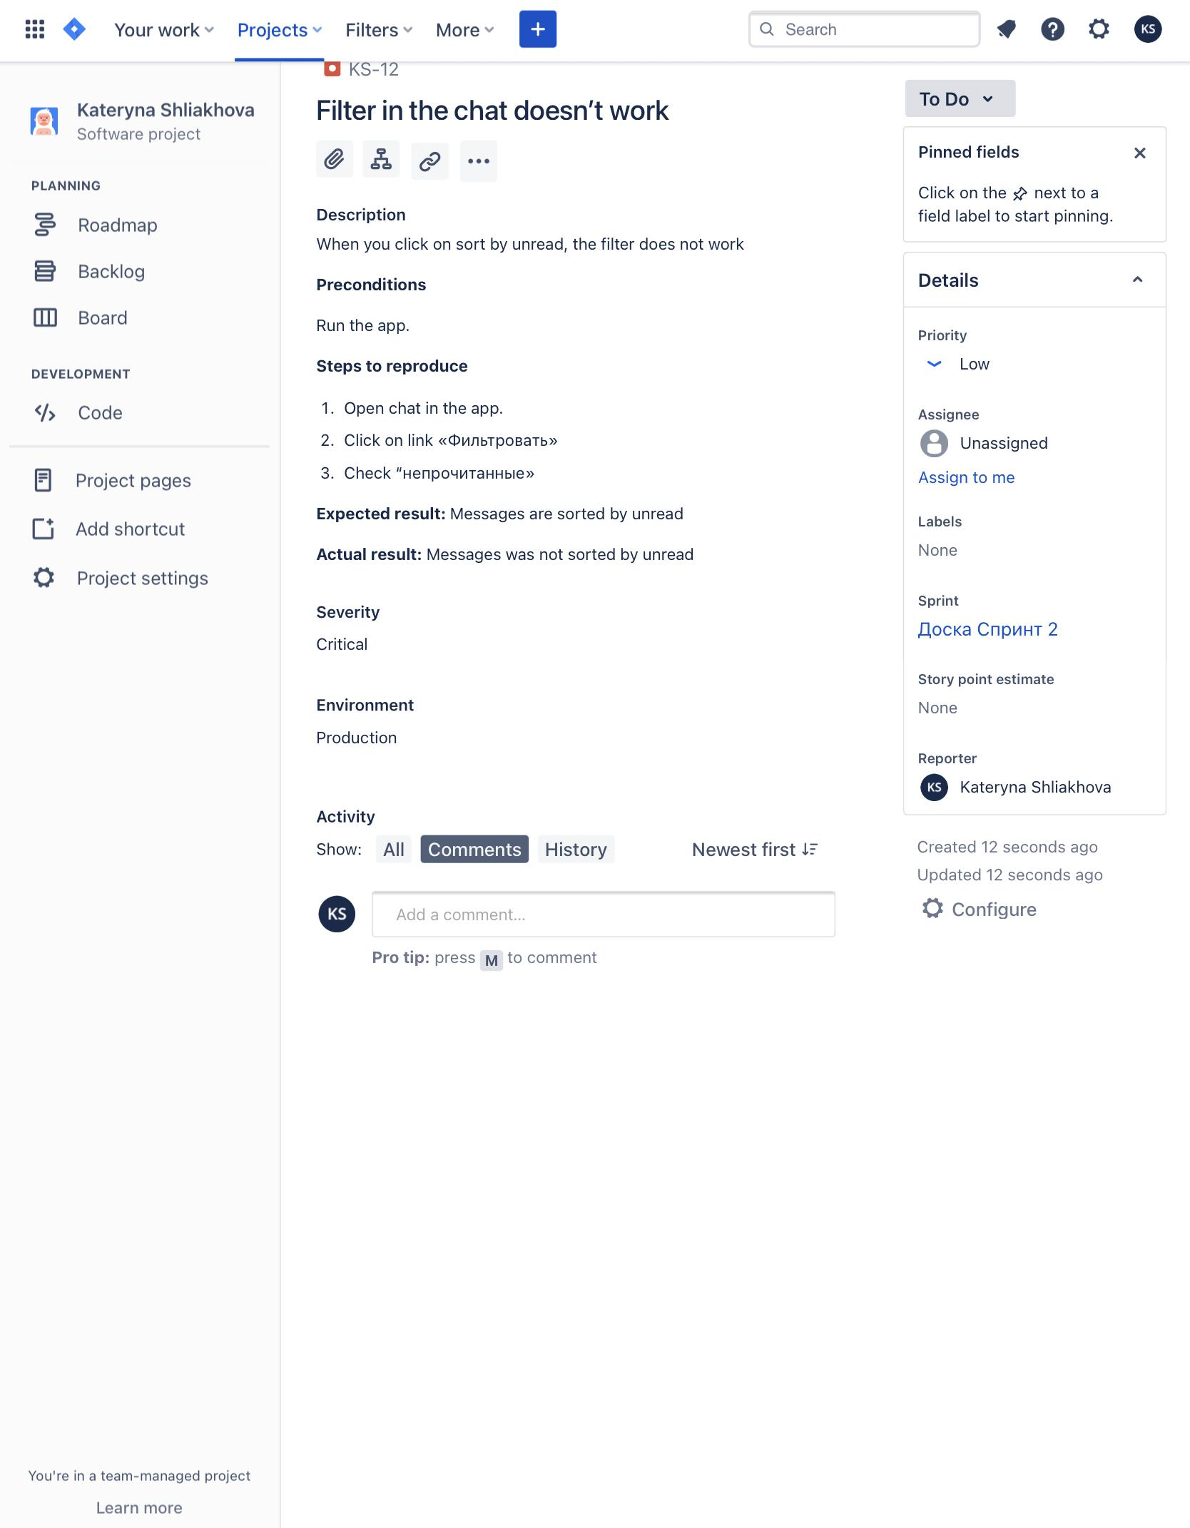

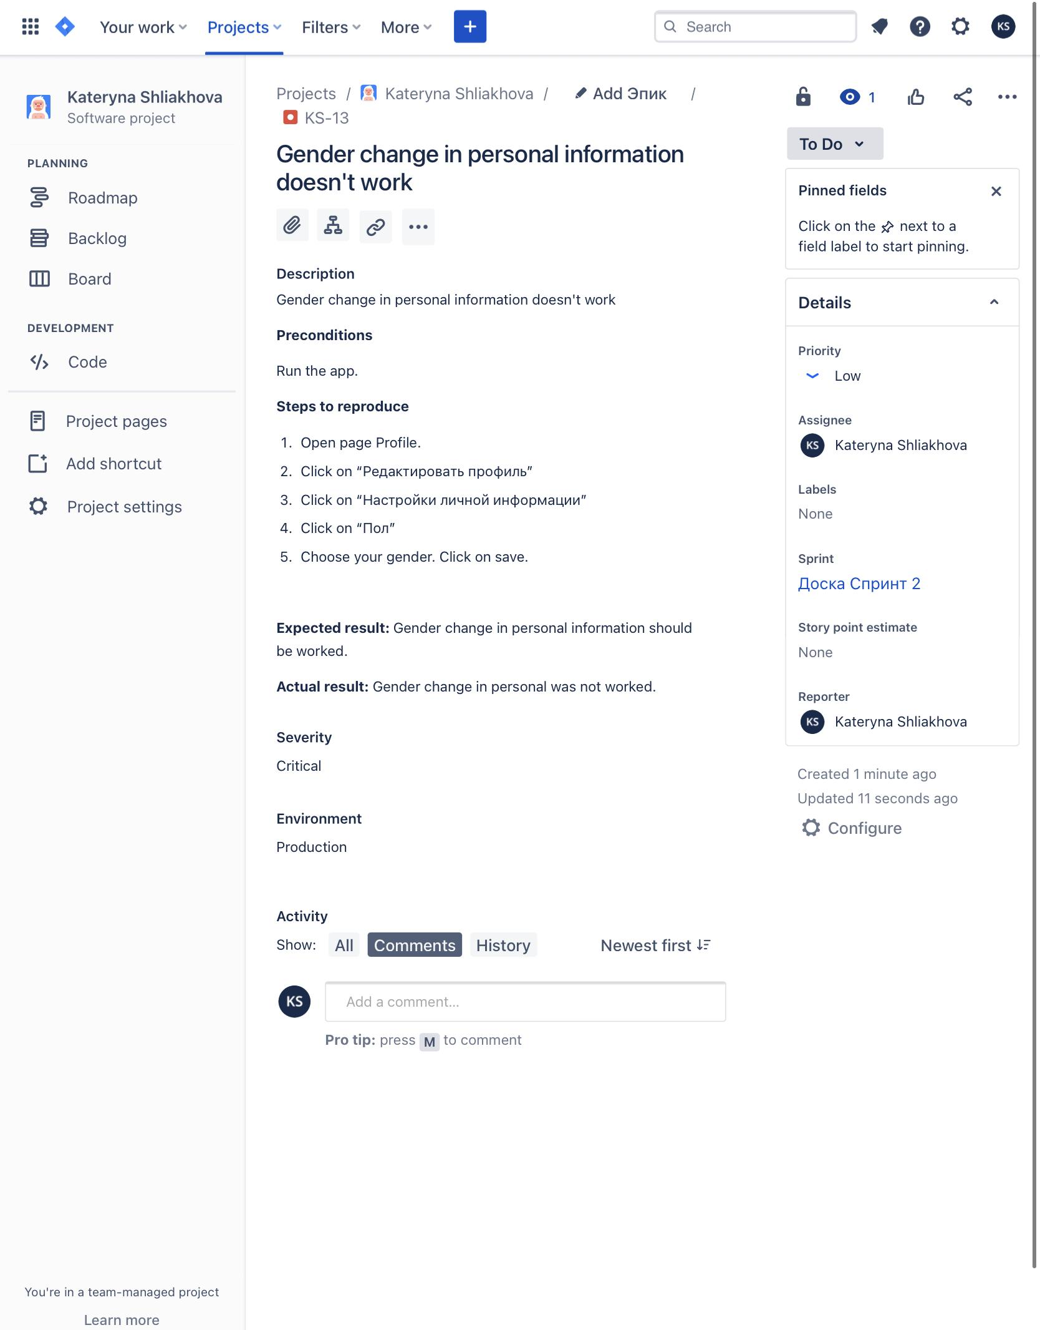

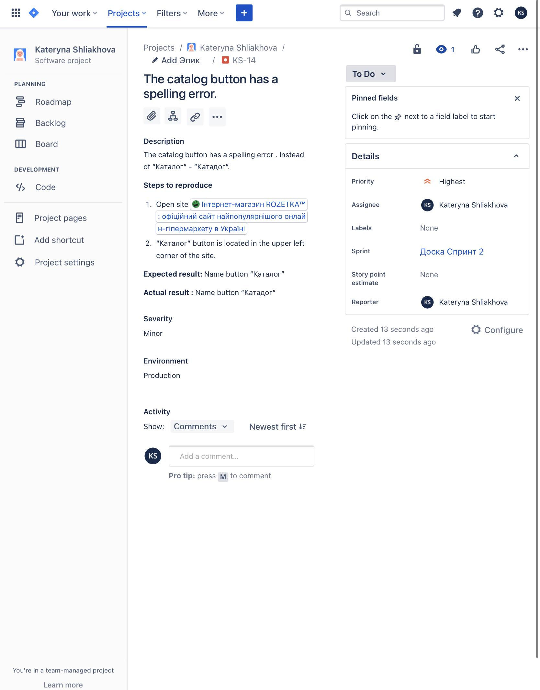

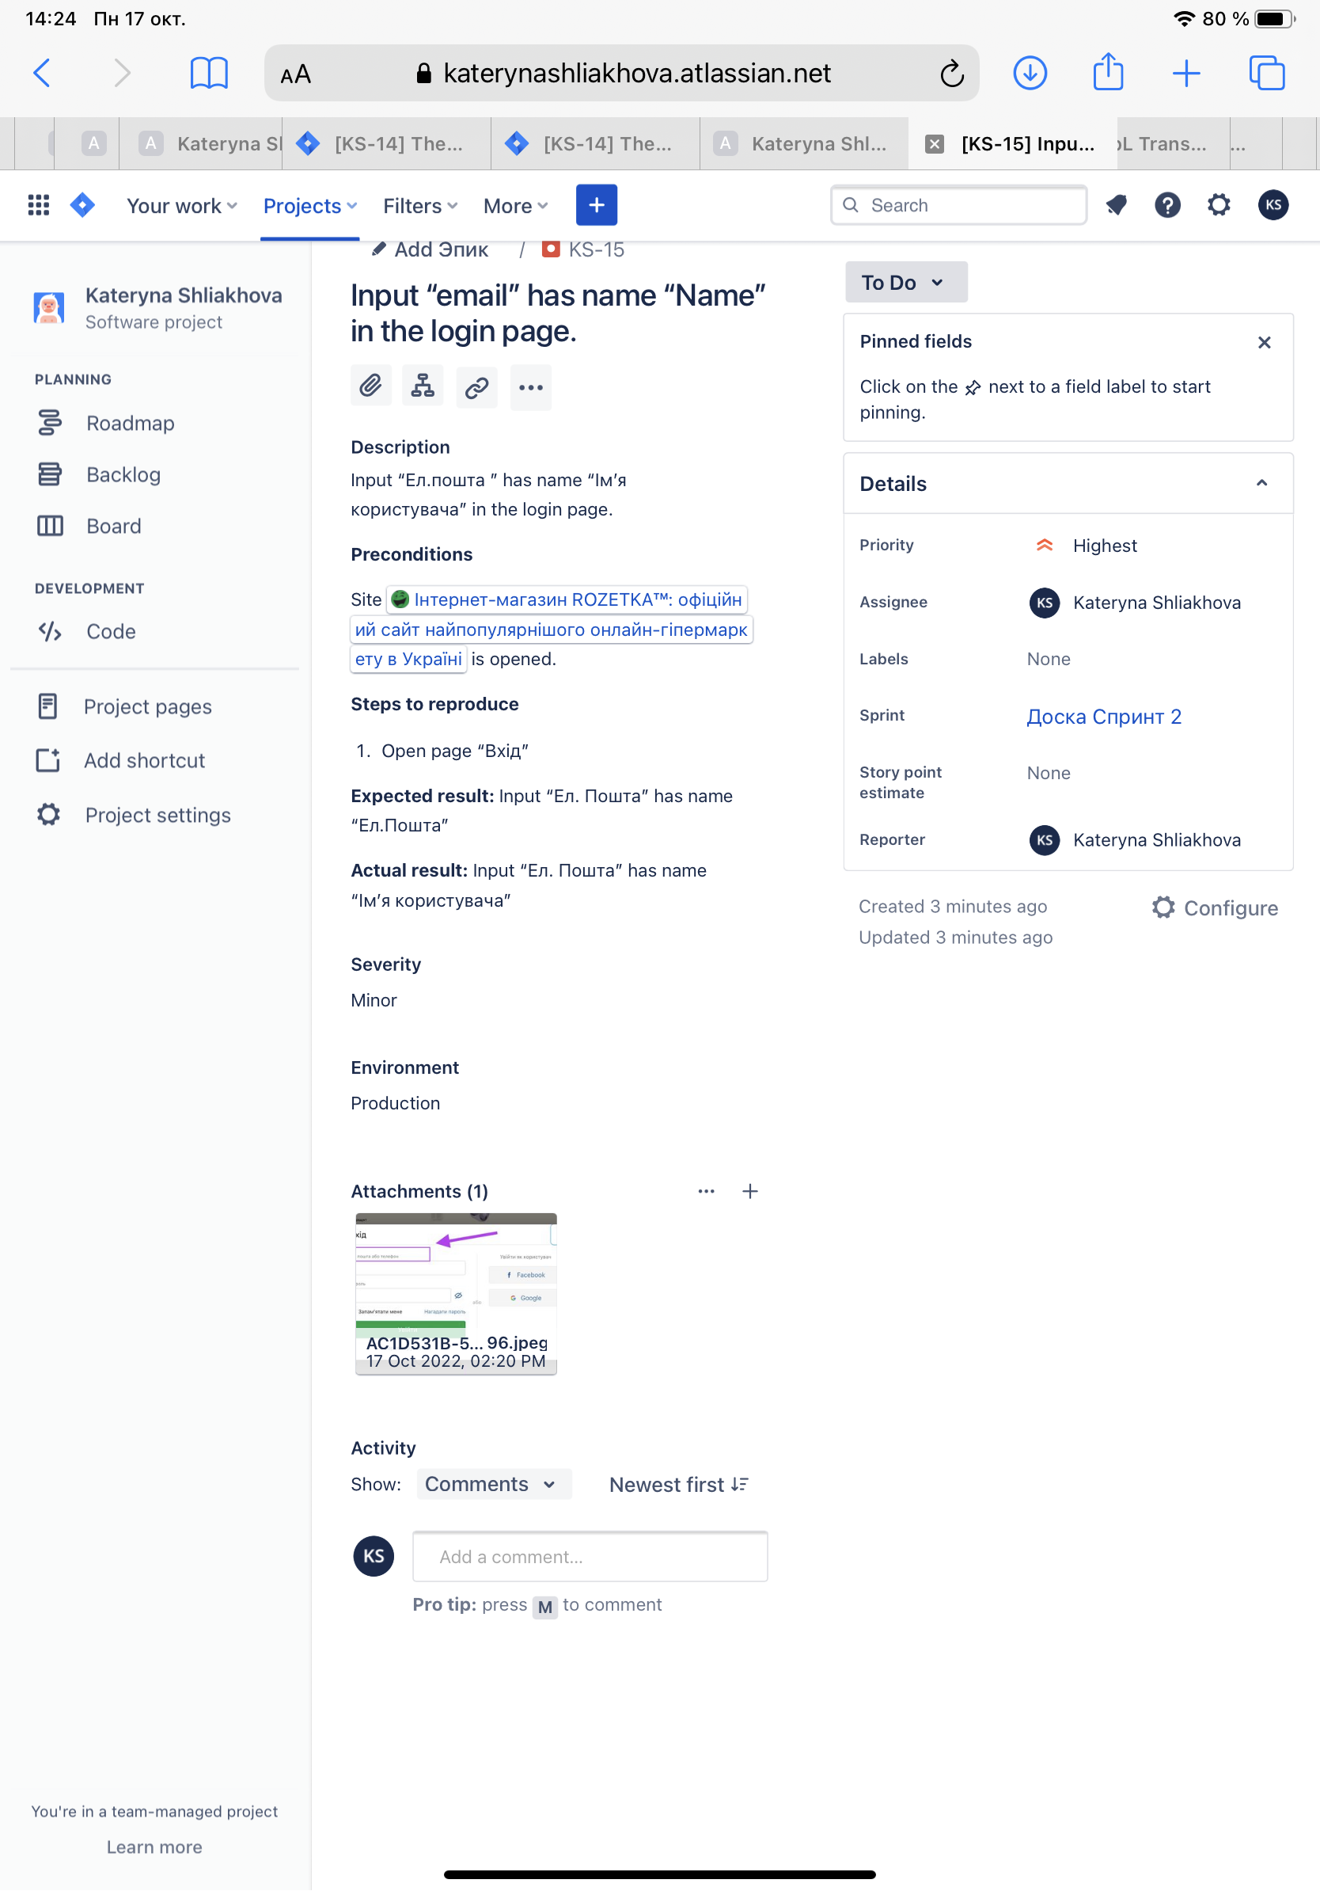

**Третій рівень**

**Завдання 2**

Ти як керівник маєш створити життєвий цикл багу.

**Які статуси туди будуть входити?**

**В якій послідовності?**

**Чому саме такі?**

New - опис дефекту який записується в систему вперше.

Open - аналіз та редагування.

Fixed - звіт зі статусом "Виправлено" знову повертається тестувальнику.

Retesting - повторно перевіряємо код, змінений розробником, з метою подивитися, чи виправлено помилку.

Reopened - якщо дефект знову з’являється.

Closed - дефект виправлено і він більше не з'являється.

Dublicate - дефект трапляється двічі або є два дефекти, що з'явилися внаслідок однієї проблеми, один із них отримує цей статус

Rejected - якщо з погляду розробника, помилка не є вагомою і вона не потребує розгляду та виправлення, він її відхиляє.

Deferred - у режимі очікування, що помилку з таким статусом виправлять в інших версіях.

Not a bug - призначається в тому разі, коли функціональні можливості програми змінюватися не будуть.